Lernressourcen löschen

Auslöser und ihre Auswirkungen auf Benachrichtigungen
Auslöser | Aktion | Auswirkung
Administrator / Lernressourcenverwalter | Administrator / Lernressourcenverwalter wählt die Sammelfunktion „Ressourcen löschen“, wählt Lernressourcen und klickt auf den Button „E-Mail mit Löschankündigung an Besitzer senden.“ | Betroffene Besitzer und Mitbesitzer erhalten automatisch ein E-Mail mit entsprechenden Links zu den Lernressourcen.

GUI-Vorlage und Workflow

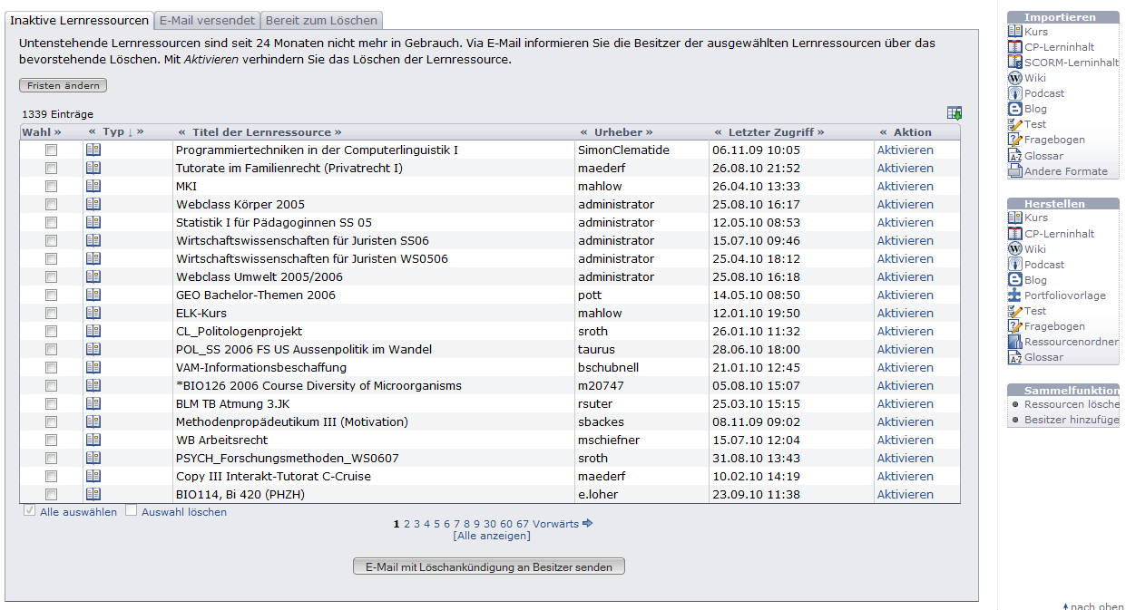
Schritt 2: weglassen
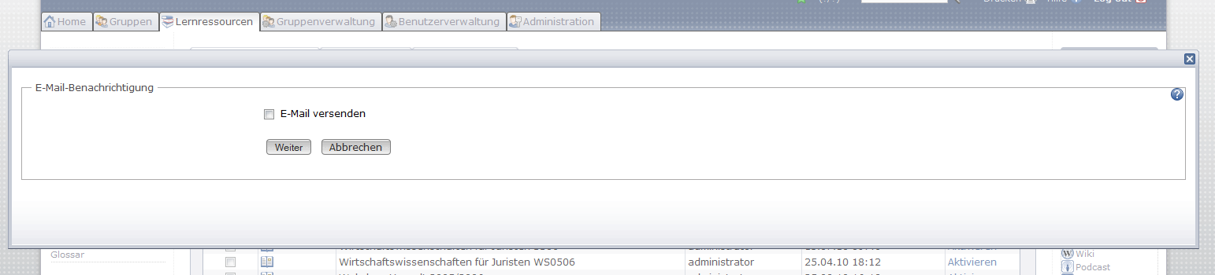

Schritt 3: weglassen
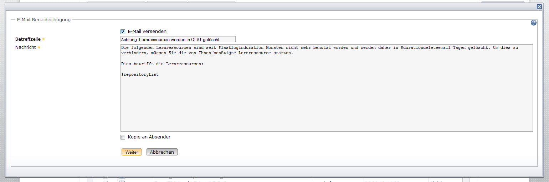
 | - Workflowänderung: Neu kann der Administrator nicht mehr wählen ob ein E-Mail verschickt wird oder nicht. Schritte 2 und 3 weglassen  - Kopie an Absender nicht mehr möglich  - E-Mail-Textänderung nicht mehr möglich  - Sobald der Button „E-Mail mit Löschankündigung an Besitzer senden“ gewählt wird, wird eine E-Mail-Benachrichtigung an den betroffenen Besitzer und die Mitbesitzer ausgelöst  - Pop-up Fenster mit Meldung („Den Besitzern der Lernressource wurde ein E-Mail mit der Löschankündigung zugestellt.“) soll bestehen bleiben

Email Formatvorlage
From: noreply@olat.uzh.ch
To: daniel.diener@uzh.ch
Subject:[OLAT-Benachrichtigung]: Lernressourcen löschen

Die folgenden Lernressourcen sind seit XX Monaten nicht mehr benutzt worden und werden daher in XX Tage gelöscht. Um dies zu verhindern, rufen Sie die entsprechende Lernressource in OLAT auf. Über untenstehende Links gelangen Sie zu den Lernressourcen.

- "Biologie I"
- "Säugetiere"
- "Wichtige Begriffe"

Freundliche Grüsse
Ihr OLAT-Team

---

Diese Nachricht wurde über die Lernplattform OLAT versandt.

- Der Lernressourcen-Name, z.B. Biologie I ist der Link, den der Benutzer erhält. Dieser Link führt direkt zur gestarteten Lernressource (z.B. Kurs)
- Die Lernressourcen sind im E-Mail alphabetisch sortiert
- Bei XX Monaten und XX Tagen wird die eingegebene Frist angegeben (Standard 24 Monate und 30 Tage)

